Expositie: “Dichtbij”

een andere kijk op de natuur
door Judith Borremans

Foto-tentoonstelling van 1 september t/m 31 december 2017

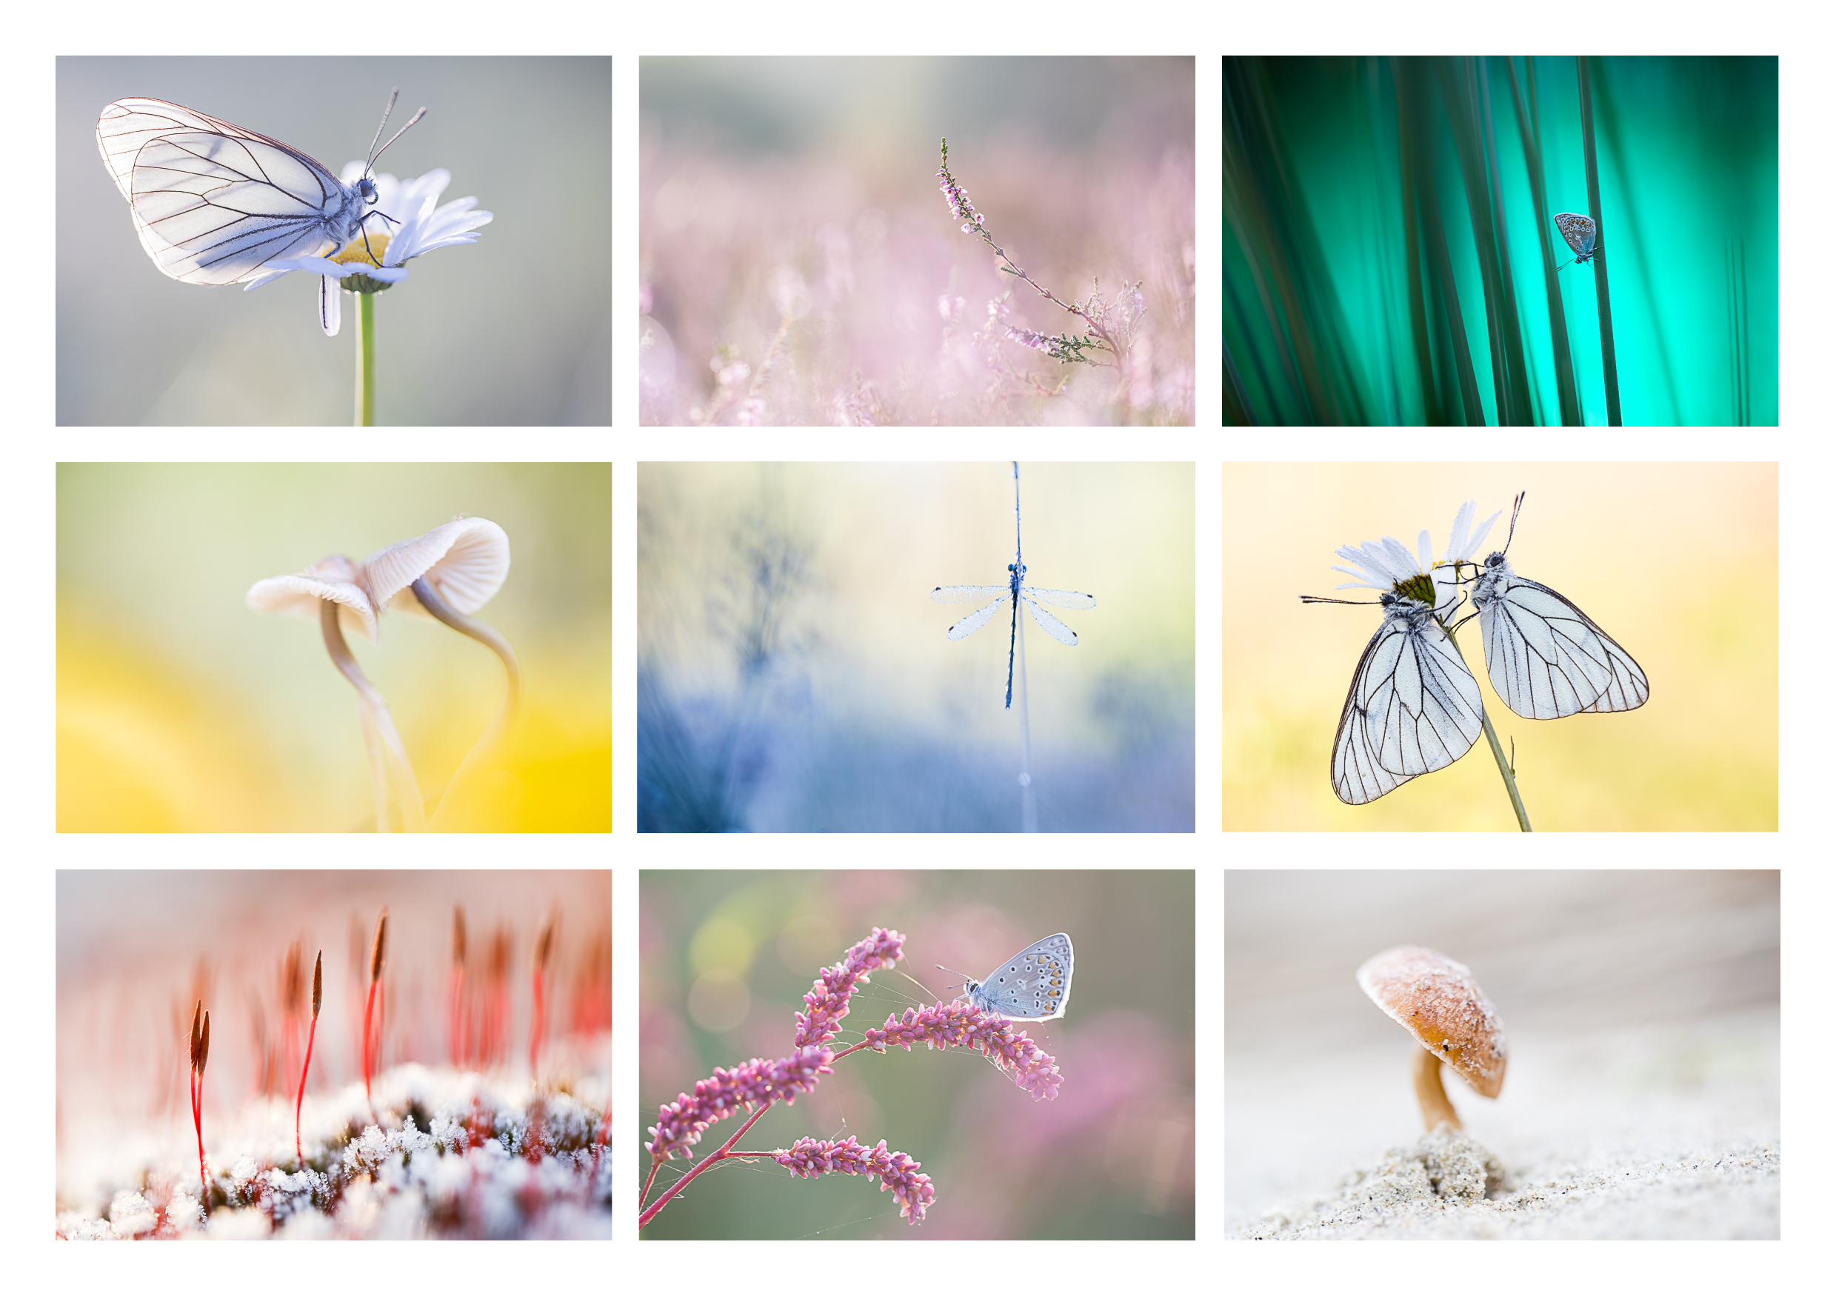

Van 1 september t/m 31 december 2017 is er weer een nieuwe tentoonstelling ingericht in museum Twintighoeven aan de Noorderelsweg 2b in Polder de Biesbosch te Dordrecht.

Deze keer een expositie van werk van natuurfotograaf Judith Borremans. Schitterende opnames o.a. van vlinders, libellen, paddenstoelen en mossen. Fragile natuur in serene kleuren, fabelachtig mooi vastgelegd door het oog van Judith Borremans.

De tentoonstelling is geopend op woensdagen van 10.00-16.00 uur en op zaterdagen en zondagen van 12.30-16.00 uur, of buiten deze dagen en uren op afspraak.

Museum Twintighoeven is gevestigd aan de Noorderelsweg 2b in boswachterij “De Elzen” te Dordrecht. Na de Viersprong rechtsaf op het erf van de boerderij aan de linkerkant van de weg.

